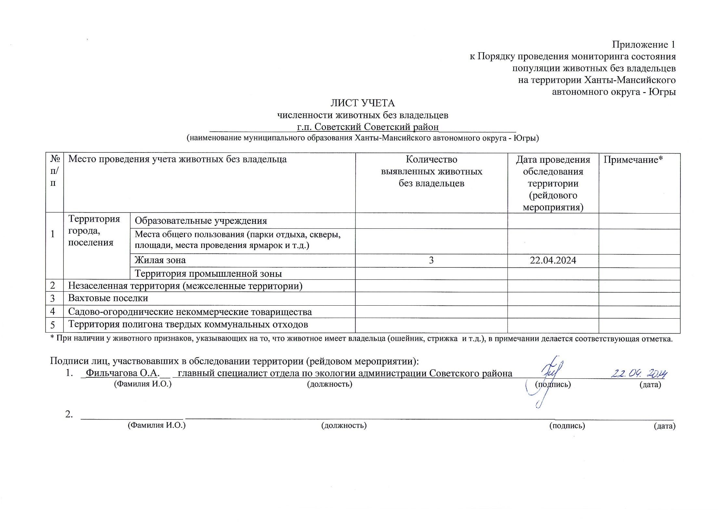

Фотоматериал
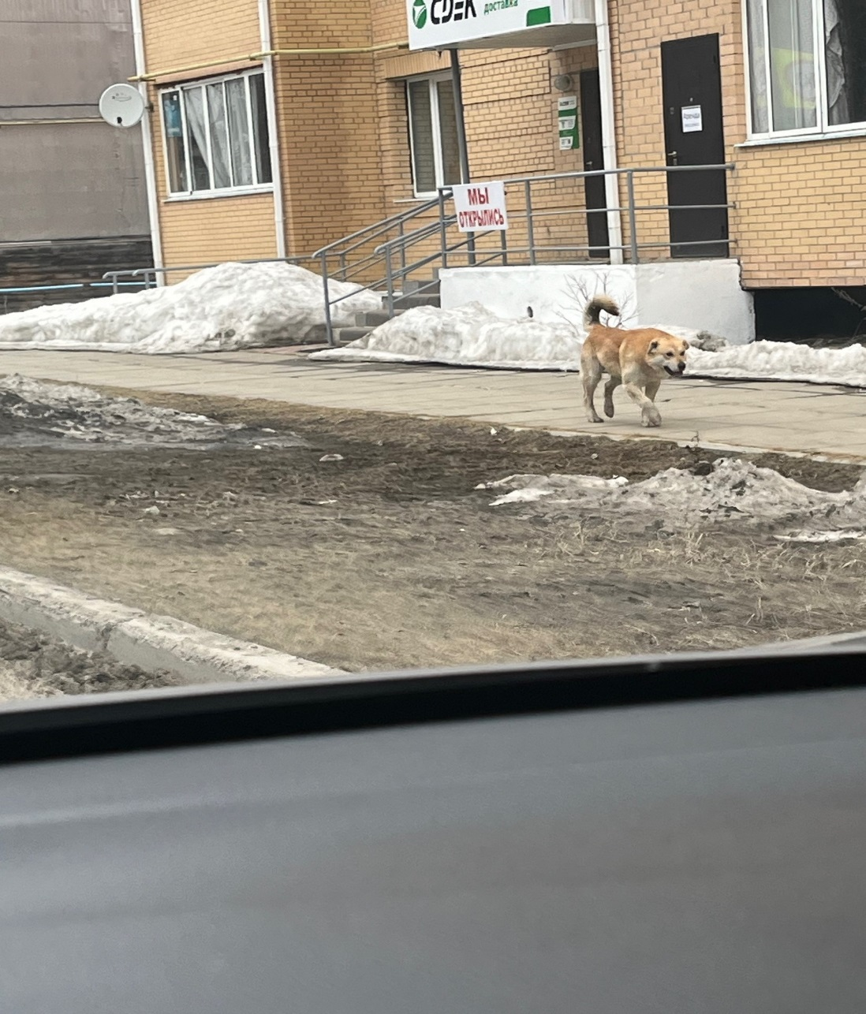 | 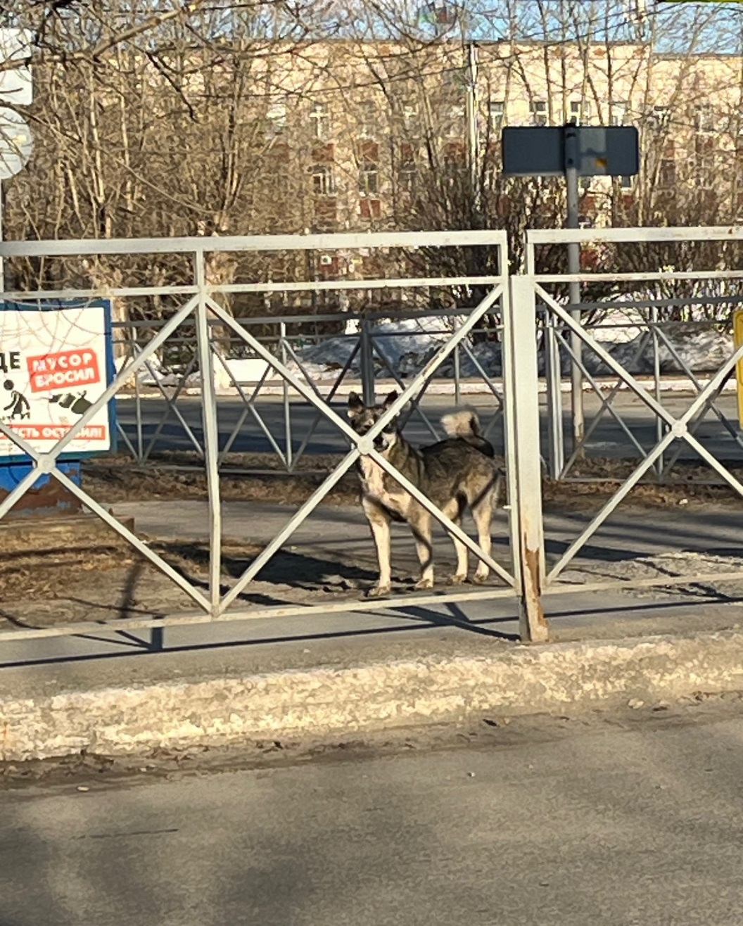
г.п. Советский ул. Макаренко, д.38 | г.п. Советский на пересечении ул. Гастелло-Ленина

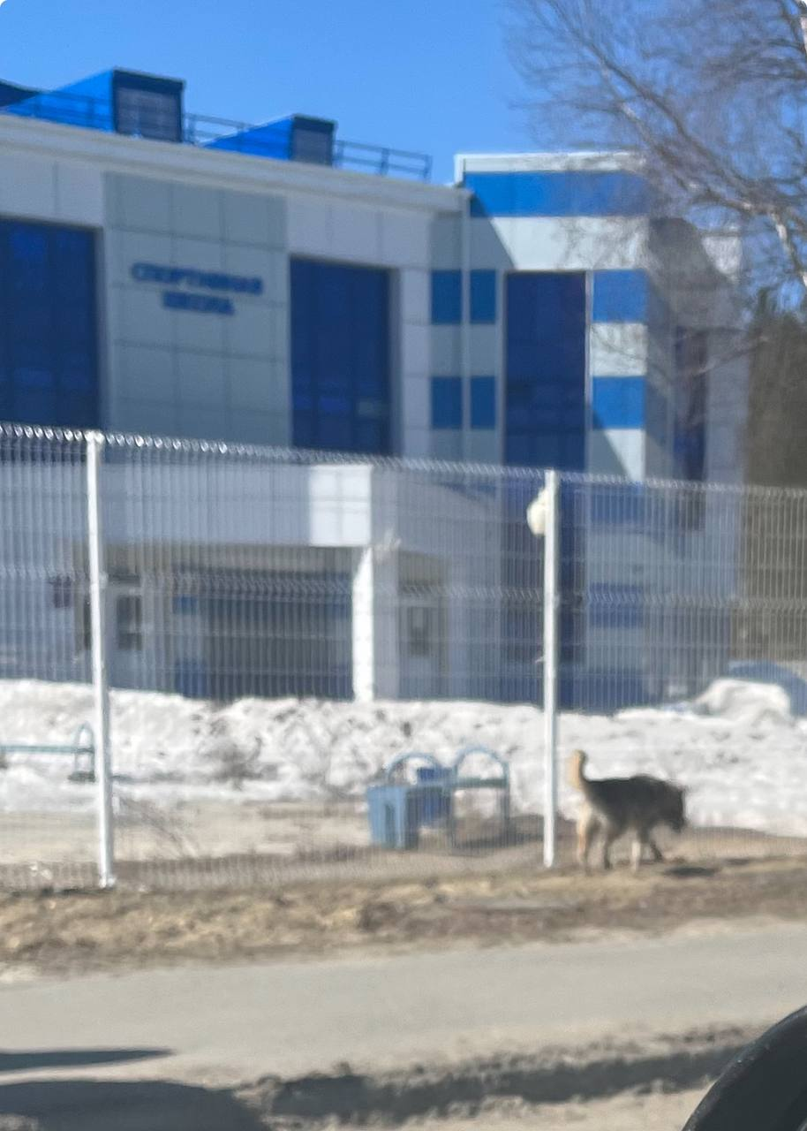
г.п. Советский ул. Макаренко, д. 5 «А»

